武进区前黄中心小学“奋进新时代”读书教育活动总结
本学期，我校积极开展“奋进新时代”的读书教育活动。活动开展以来全校师生迅速行动起来，校园内掀起了热潮。学校制定了读书活动方案，各班根据学校的方案实施落实，几个月下来，学生的热情高涨，氛围日渐浓厚，经典美文走进了师生的生活，明信片设计比赛、征文比赛、手抄报比赛和摄影比赛等陶冶了师生的情操，启迪了智慧，提升了内涵。
一、明确宗旨与措施：
以“奋进新时代”为主题，紧密结合我校学生思想、学习、生活的实际，采取多种生动活泼的形式，把“奋进新时代”的学习宣传教育与推动青少年爱国主义教育结合起来，引导我校学生做中华民族传统美德的传承者、社会主义道德规范的实践者、良好社会风尚的创造者，我校制定了详细的读书活动方案。
二、深入宣传并发动：
2月19日，前小内操场上举行了开学典礼暨读书节启动仪式，动员全体师生的积极参与，营造良好氛围。
与此同时，校园里的宣传板报选择了“奋进新时代”这一主题进行了精美的绘制，并在各宣传橱窗张贴美德故事等相关内容，深入宣传中华传统美德的意义。学校大队委选拔出了一批“新时代小达人”，借他们的榜样力量，引导身边的小伙伴们争当新时代小达人，关爱他人，学会帮助他人等。
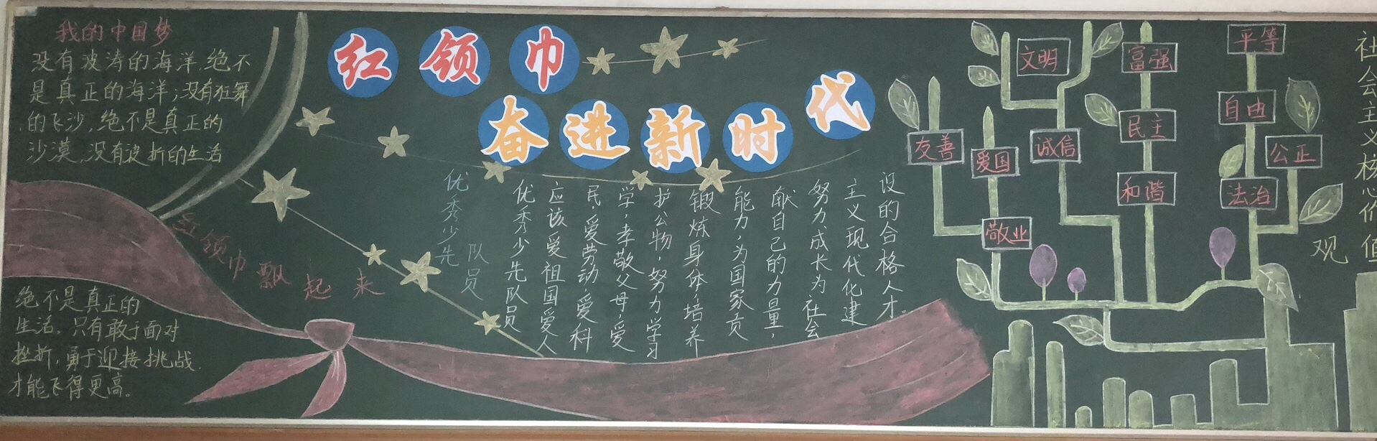
二、形式多样的活动：
我校奋进新时代系列教育活动分为：“小小明信片设计师、创意手抄报DIY、文思泉涌小作家、慧眼识珠摄影家”四个类别。
各班通过阅读规定书籍和推荐书籍，利用晨会课、班队课、主题教育活动课等时段，采用学生自读，集体阅读，师生共读等方式，明确读书教育活动的现实意义和目的，倡导并组织学生主动参与活动。
- 1-2年级：小小明信片设计师
学生围绕主题“奋进新时代，美丽新常州”开展明信片设计,通过明信片的形式，使学生对新时代的常州有了更深入的理解，并立志做一个新时代小达人，争做合格的社会小公民。

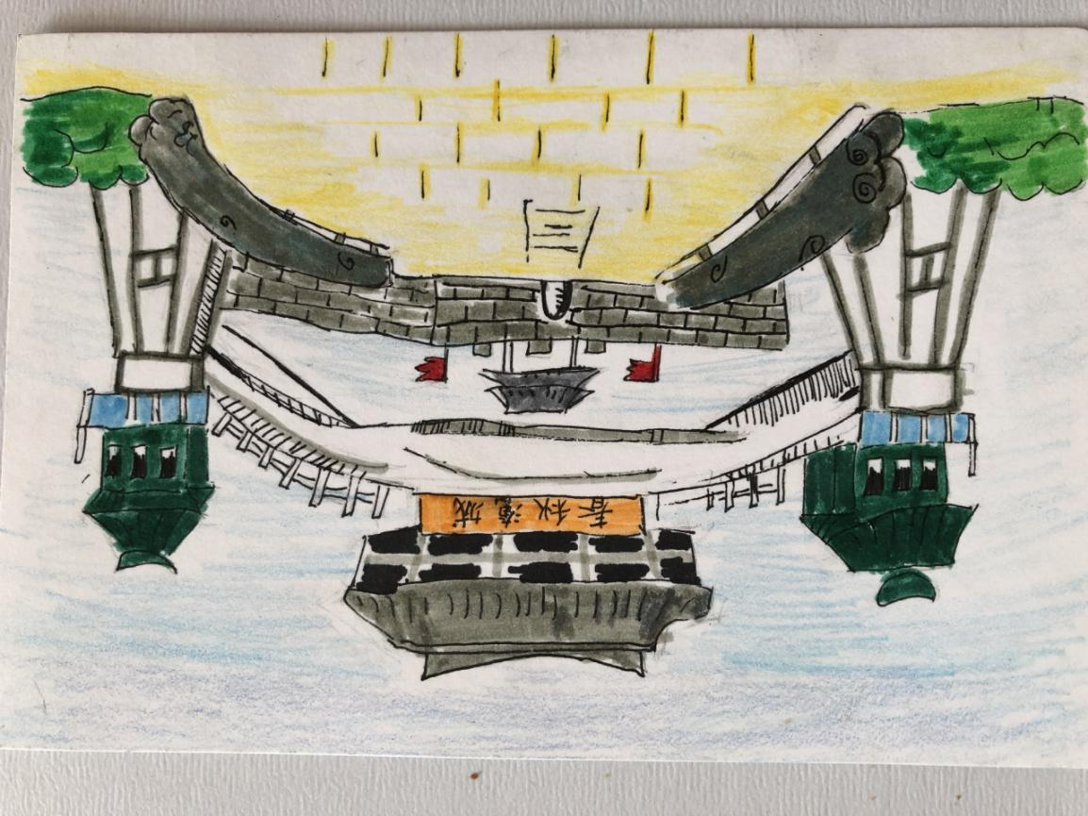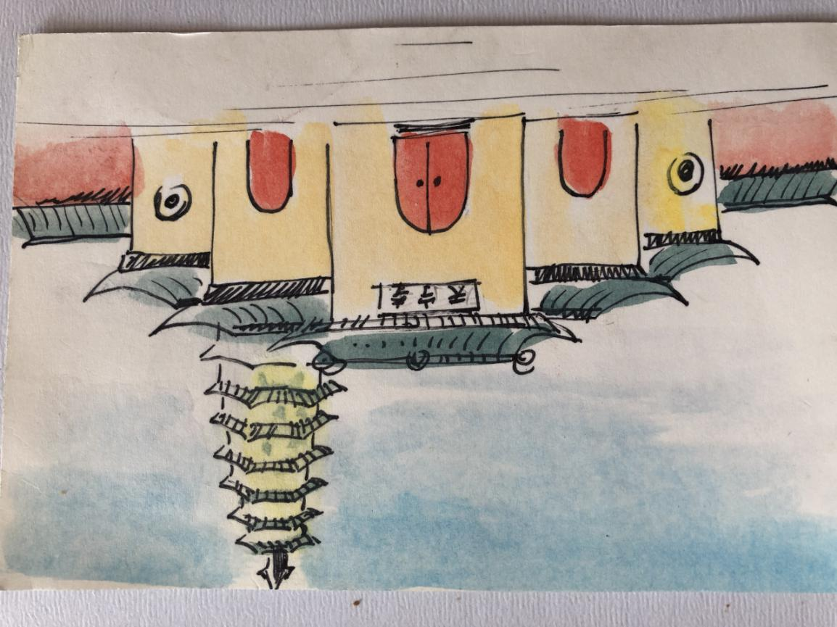

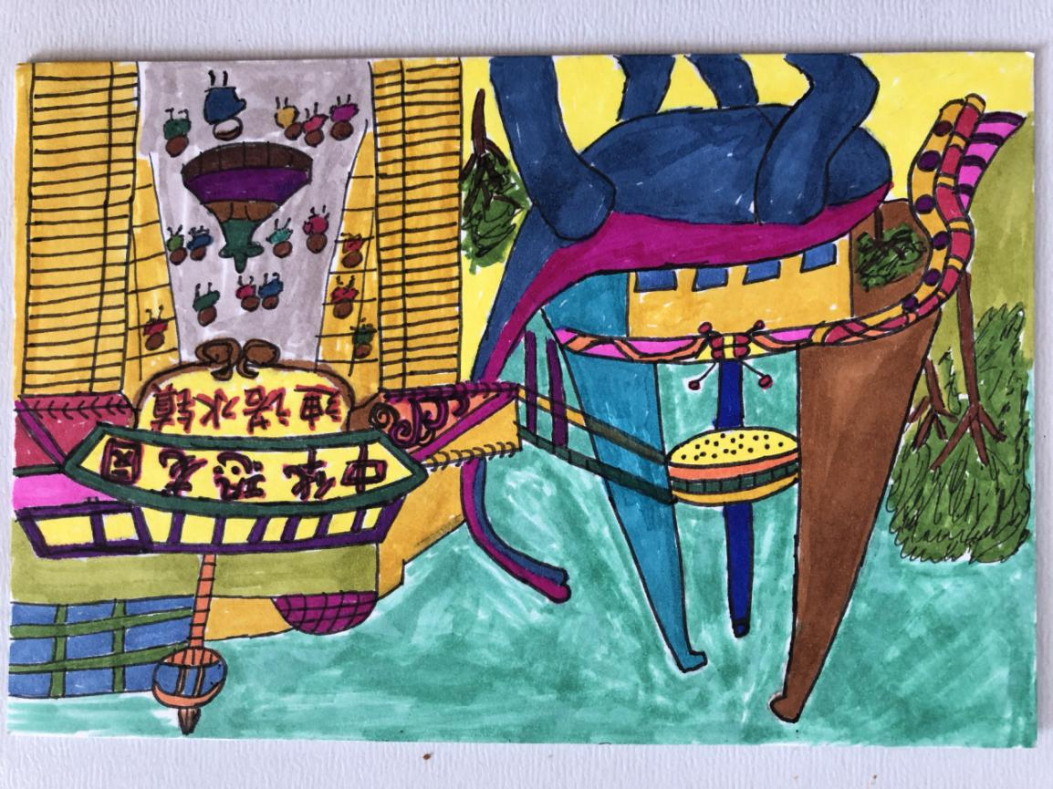
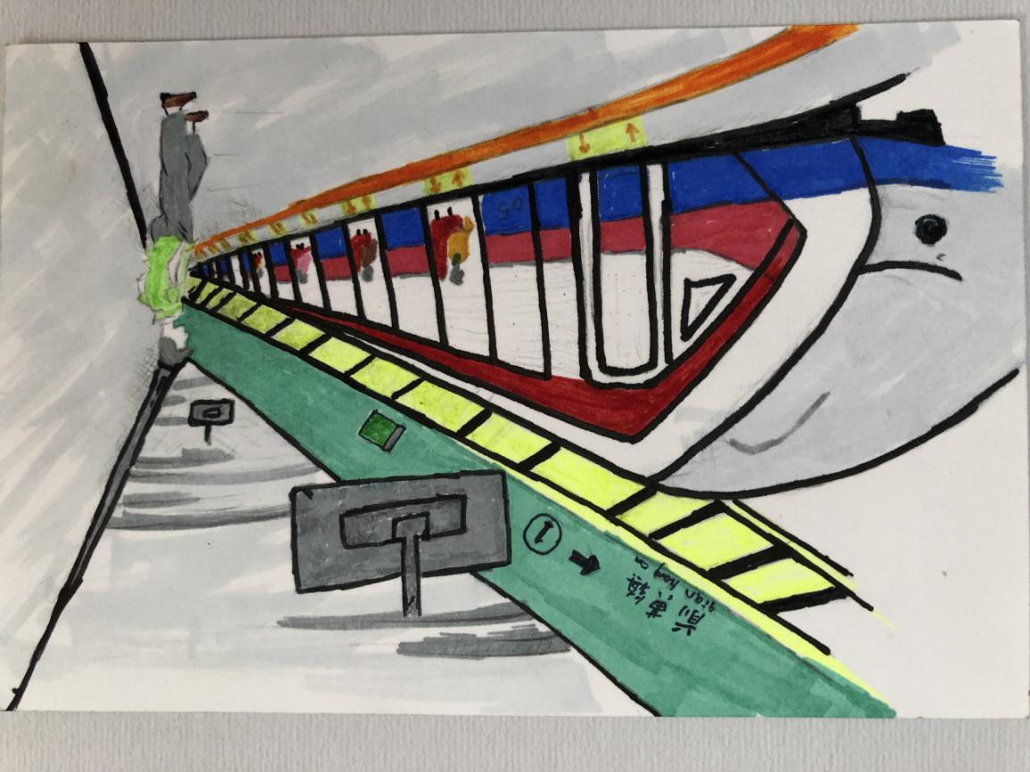

- 3-4年级：创意手抄报DIY
“奋进新时代”手抄报评比中，一大批小小设计师脱颖而出。他们的手抄报布局合理、绘画精美、文字清爽，获得师生们的好评。手抄报评比活动既锻炼了学生的写作及绘画技能，又能让学生的心灵受到中华新时代的感染，为奋进新时代努力奋斗！
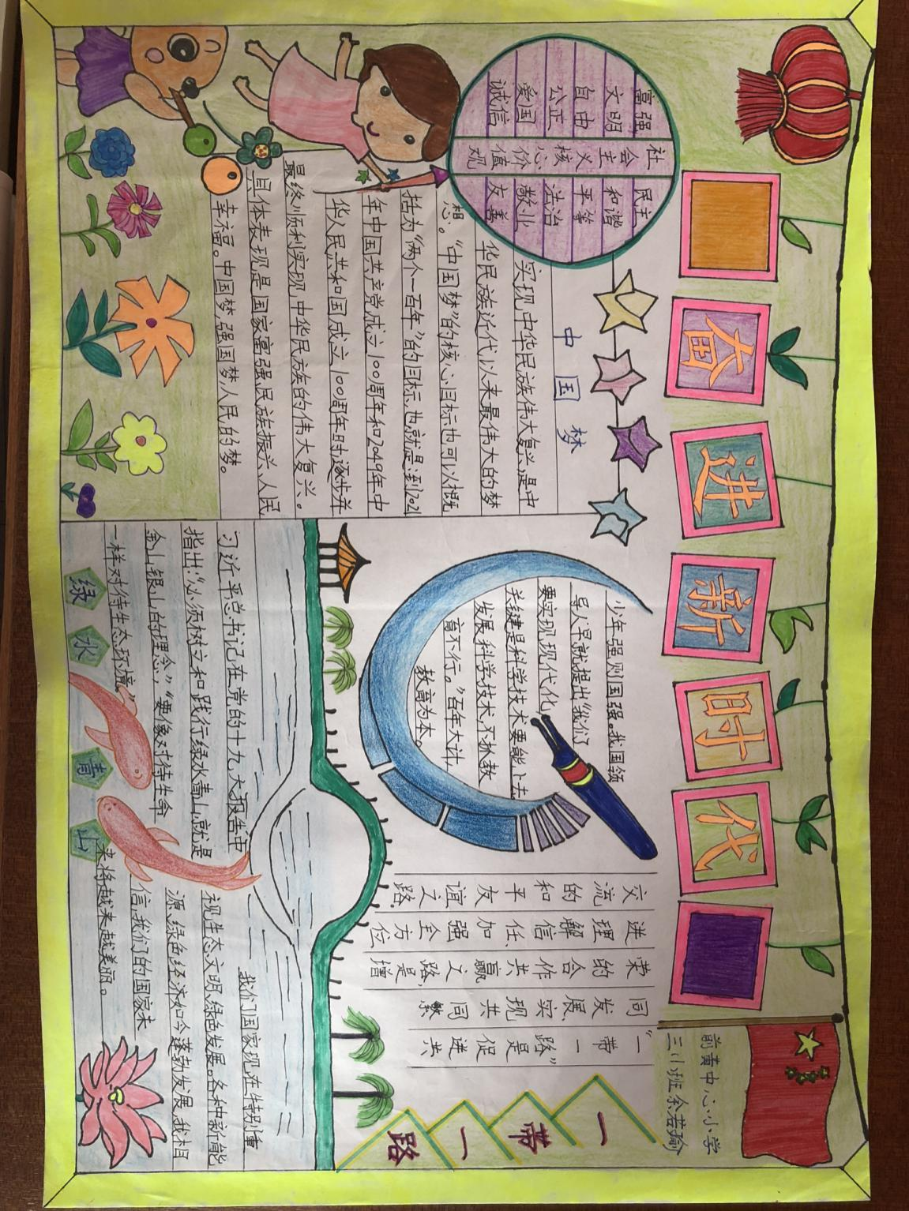
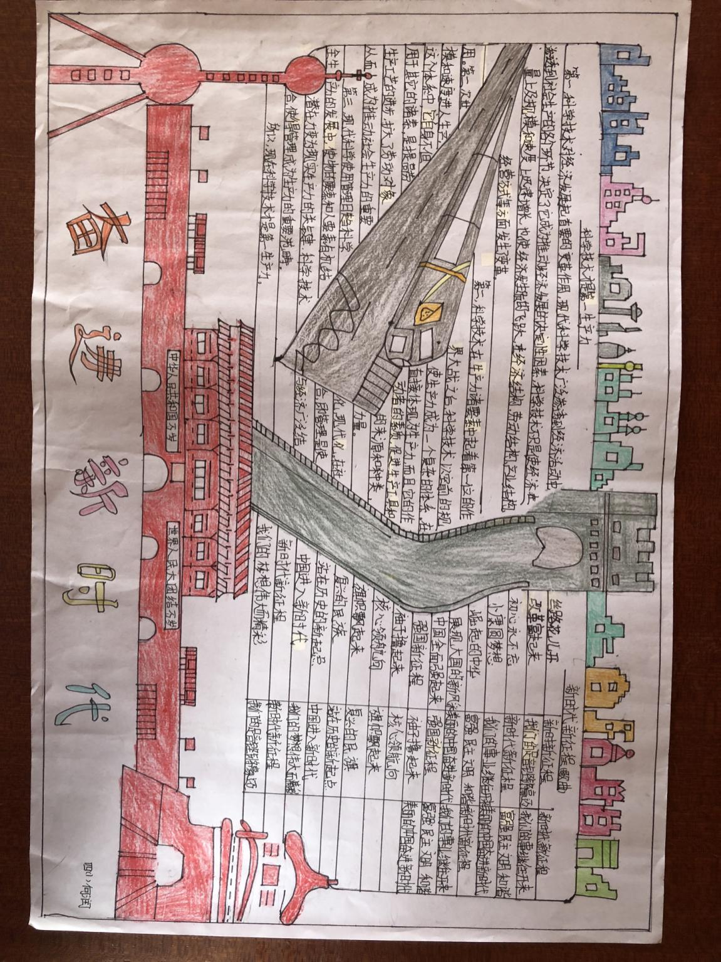
- 5-6年级：文思泉涌小作家
一篇篇美文稿件紧扣“奋进新时代”这一主题，叙述对奋进新时代的认知，畅谈自己对奋进新时代的所思所想，内容真实，情感真切，事例典型，感悟深刻，给人以启迪和激励！
- 3-5年级：慧眼识珠摄影家
围绕“奋进新时代”的主题，组织学生用摄影发现身边的好人好事，感受家乡文明风貌的发展变化。

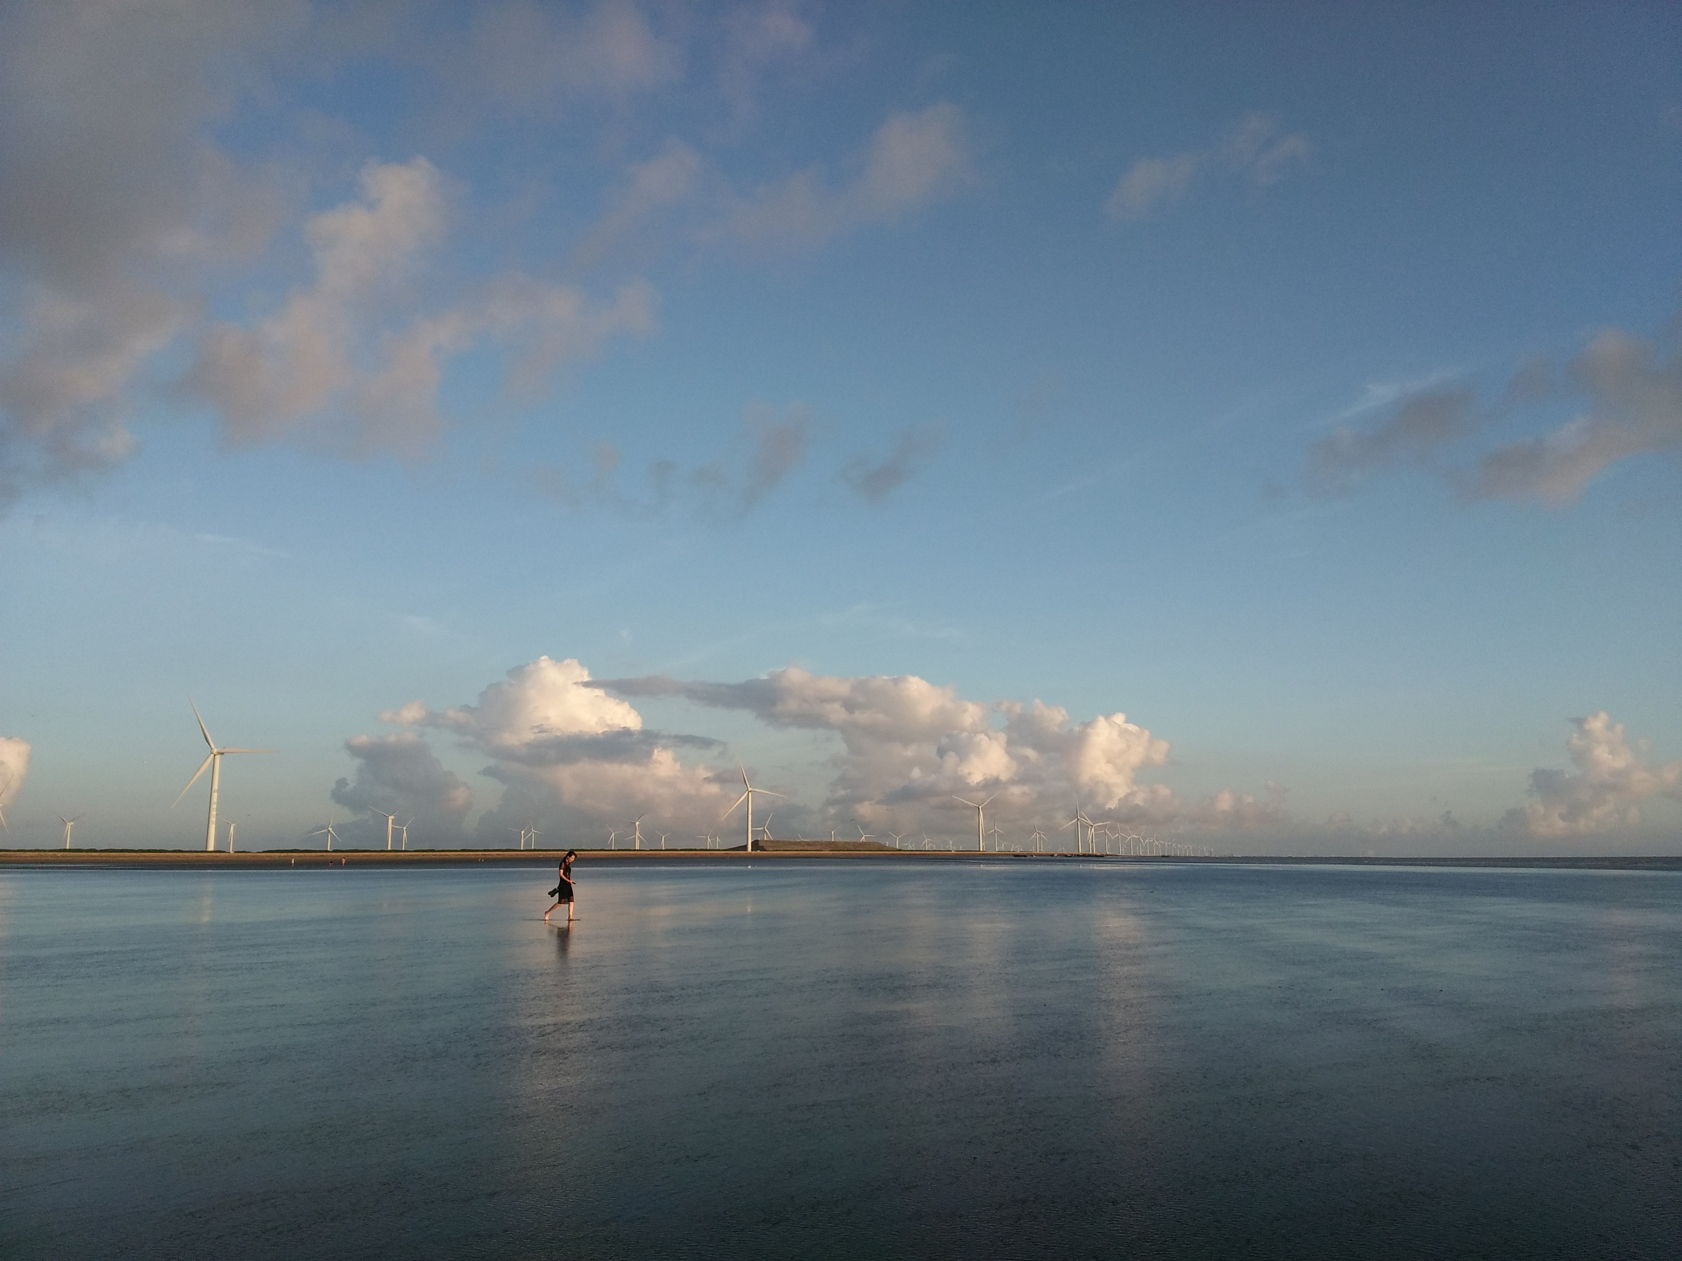

三、硕果累累大丰收：
1、“奋进新时代，美丽新常州”明信片设计评比结果
一等奖：一（1）班、二（4）班
二等奖：一（5）班、一（6）班、二（1）班、二（3）班
三等奖：一（2）班、二（2）班、二（5）班 ......
2、 “奋进新时代”手抄报评比结果：
一等奖：三（1）班、四（1）班
二等奖：三（2）班、三（3）班、四（2）班、四（4）班
三等奖：三（4）班、四（3）班、四（5）班 ......
3、“奋进新时代”征文比赛结果公示：
一等奖：五（4）班、六（5）
二等奖：五（2）班、五（3）班、六（4）、六（2）
三等奖：五（5）班、六（1）班、六（3）班 ......
4、“奋进新时代”摄影评比结果公示：
一等奖：六（1）
二等奖：六（4） 五（5）
三等奖：四（5） 三（3） 五（6）
总之，让阅读成为习惯是我们的不懈追求，通过开展读书活动，书籍成了学生的重要伙伴。同时，广大师生对奋进新时代有了更深入的认识，我们将会继续发扬这种优良传统，积极践行社会主义核心价值观，为实现中国梦而不断奋斗，努力成为社会主义建设者和接班人。
2019年6月18日

